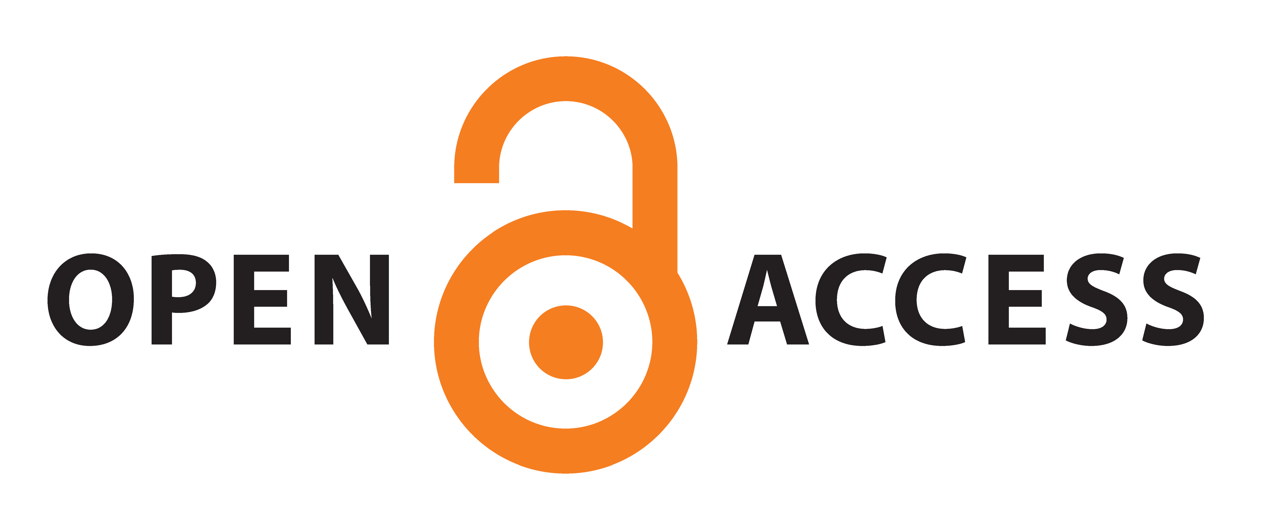

**JURNAL PENGABDIAN UNIVERSITAS CATUR INSAN CENDEKIA**

e-ISSN : ………… (online)

<http://jpucic.ejournal.id>

|  |  |
| --- | --- |
| **Vol. .., No. .., 20****22** |  |

**AKSI SOSIAL PEMBERIAN BANTUAN ALAT BANTU MOBILITAS**

**BAGI PENYANDANG DISABILITAS DI INDONESIA MELALUI**

**’GERAKAN KAKI SERIBU CHANDRA LUKITA’**

**Chandra Lukita1), Ricky Perdana Kusuma2), Amroni3),** **Marsani Asfi4), Chairun Nas5), Linda Norhan6), Wiwiek Nurkomala D7), Agus Sevtiana8)**

**1)Program Studi Manajemen, Fakultas Ekonomi dan Bisnis, Universitas Catur Insan Cendekia, Cirebon, Jawa Barat, Indonesia)**

**2 5 6 7 8 )Program Studi Manajemen Informatika, Fakultas Teknologi Informasi, Universitas Catur Insan Cendekia, Cirebon, Jawa Barat, Indonesia)**

**3)Program Studi Akuntansi, Fakultas Ekonomi dan Bisnis, Universitas Catur Insan Cendekia, Cirebon, Jawa Barat, Indonesia)**

**4)Program Studi Sistem Informasi, Fakultas Teknologi Informasi, Universitas Catur Insan Cendekia, Cirebon, Jawa Barat, Indonesia)**

Corresponding author : [chandra.lukita@cic.ac.id](mailto:chandra.lukita@cic.ac.id), [ricky.perdana.kusuma@cic.ac.id](mailto:ricky.perdana.kusuma@cic.ac.id), linda.norhan@cic.ac.id

E-mail : chandra.lukita@cic.ac.id

**ABSTRAK**

Pengabdian kepada Masyarakat adalah salah satu bentuk komitmen sosial yang dijalankan oleh Dosen dan Mahasiswa Universitas Catur Insan Cendekia dalam upaya meningkatkan kualitas hidup masyarakat penyandang disabilitas di Indonesia. Kegiatan sosial kesehatan masyarakat ini dilakukan melalui program “Gerakan Kaki Seribu Chandra Lukita”, yang bertujuan memberikan alat ortopedi kepada mereka yang membutuhkan. Kegiatan ini melibatkan kolaborasi antara universitas, komunitas, dan pihak-pihak terkait untuk mengidentifikasi penyandang disabilitas yang memerlukan alat ortopedi, seperti kursi roda, tongkat, atau alat bantu lainnya. Dosen dan mahasiswa terlibat dalam pengumpulan dana, perencanaan, serta penyediaan alat ortopedi sesuai dengan kebutuhan masing-masing penerima. Program “Gerakan Kaki Seribu Chandra Lukita” ini bertujuan untuk memberikan bantuan kepada masyarakat penyandang disabilitas yang seringkali terpinggirkan dalam masyarakat. Dengan adanya alat ortopedi yang sesuai, mereka dapat lebih mandiri dan berpartisipasi aktif dalam kehidupan sehari-hari. Selain itu, kegiatan ini juga bertujuan untuk meningkatkan kesadaran masyarakat mengenai pentingnya inklusi dan dukungan terhadap penyandang disabilitas. Hasil dari program ini adalah peningkatan kualitas hidup penyandang disabilitas, serta peningkatan kesadaran sosial di kalangan mahasiswa dan masyarakat umum tentang pentingnya mendukung mereka. Kegiatan sosial kesehatan masyarakat ini menjadikan Dosen dan Mahasiswa Universitas Catur Insan Cendekia sebagai agen perubahan yang aktif dalam memberikan kontribusi positif kepada masyarakat Indonesia, khususnya bagi mereka yang membutuhkan alat ortopedi.

**Kata Kunci:** alat bantu ortopedi, Tuna Daksa, Pengabdian Masyarakat, Sosialisasi.

**ABSTRACT**

Community Service is a form of social commitment carried out by Lecturers and Students at Catur Insan Scholar University in an effort to improve the quality of life for people with disabilities in Indonesia. This public health social activity is carried out through the "Chandra Lukita Thousand Feet Movement" program, which aims to provide orthopedic equipment to those in need. This activity involves collaboration between universities, communities and related parties to identify people with disabilities who need orthopedic devices, such as wheelchairs, canes or other assistive devices. Lecturers and students are involved in collecting funds, planning, and providing orthopedic equipment according to the needs of each recipient. The "Chandra Lukita Thousand Feet Movement" program aims to provide assistance to people with disabilities who are often marginalized in society. With appropriate orthopedic devices, they can be more independent and participate actively in daily life. Apart from that, this activity also aims to increase public awareness regarding the importance of inclusion and support for people with disabilities. The result of this program is an improvement in the quality of life for people with disabilities, as well as increasing social awareness among students and the general public about the importance of supporting them. This public health social activity makes Catur Insan Scholar University Lecturers and Students active agents of change in making positive contributions to Indonesian society, especially for those who need orthopedic equipment.

Keywords: orthopedic aids, Physically disabled, Community Service, Socialization.

.

# PENDAHULUAN

Permasalahan kesehatan adalah salah satu tantangan yang kompleks dan mendalam yang dihadapi oleh masyarakat di seluruh dunia. Salah satu aspek yang sering diabaikan dalam konteks kesehatan adalah aksesibilitas terhadap perangkat medis yang penting untuk meningkatkan kualitas hidup individu. Di Indonesia, seperti banyak negara berkembang lainnya, masih ada banyak individu yang kehilangan kaki atau mengalami gangguan berat pada kaki akibat berbagai sebab, seperti kecelakaan, penyakit, atau kondisi bawaan. Kekurangan akses ke alat bantu Ortopedi yang berkualitas dan terjangkau telah menjadi salah satu masalah yang signifikan dalam merestorasi mobilitas dan kesejahteraan mereka.

Program “Gerakan Kaki Seribu Chandra Lukita” adalah sebuah inisiatif yang lahir sebagai tanggapan terhadap permasalahan ini. Program ini memiliki tujuan utama untuk memberikan alat bantu ortopedi berkualitas kepada individu yang membutuhkan dalam periode tertentu. Upaya ini muncul dari pemahaman mendalam bahwa aksesibilitas ke perangkat medis yang memadai adalah hak dasar setiap individu, tanpa memandang status sosial, ekonomi, atau latar belakang mereka.

Latar belakang program Gerakan Kaki Seribu Chandra Lukita mencerminkan sejumlah faktor penting yaitu seperti tingginya Angka Kecelakaan lalu lintas, kecelakaan kerja, dan bencana lainnya seringkali mengakibatkan individu kehilangan kaki mereka. Dengan tingginya angka kecelakaan di Indonesia, ada kebutuhan yang mendesak untuk memberikan solusi yang efektif. Selanjutnya kurangnya Aksesibilitas alat bantu ortopedi yang berkualitas sering kali mahal dan sulit diakses oleh masyarakat yang membutuhkannya. Ini seringkali mengakibatkan individu tidak mendapatkan perawatan yang mereka butuhkan untuk memulihkan mobilitas mereka Dampak Sosial dan Psikologis Kehilangan kaki dapat memiliki dampak yang signifikan pada kesejahteraan individu, termasuk dampak psikologis dan sosial. Alat bantu ortopedi yang tepat dapat membantu mengurangi dampak ini. Peran Pengabdian Masyarakat pada Program Gerakan Kaki Seribu Chandra Lukita merupakan contoh yang baik dari bagaimana pengabdian kepada masyarakat dapat berperan dalam mengatasi masalah sosial yang signifikan. Mahasiswa, relawan, dan para profesional medis 10

masyarakat mengambil bentuk nyata dan memberikan kontribusi nyata dalam meningkatkan kualitas hidup dan kesejahteraan masyarakat.

Dalam tulisan ini, kami akan mengulas lebih lanjut tentang tujuan, metode, serta dampak dari Program Gerakan Kaki Seribu Chandra Lukita, serta menggali lebih dalam mengenai pentingnya keterlibatan mahasiswa, para profesional medis, dan komunitas dalam mewujudkan impian ribuan individu yang membutuhkan perangkat alat bantu ortopedi untuk memulihkan mobilitas dan kualitas hidup mereka. Program ini adalah salah satu contoh konkret bagaimana perguruan tinggi dapat menjadi agen perubahan yang positif dalam masyarakat, sekaligus merangkul nilai-nilai kemanusiaan dalam setiap langkahnya.

# METODE

Pelaksanaan Pengabdian Kepada Masyarakat Gerakan Kaki Seribu Chandra Lukita ini bekerjasama dengan Yayasan Harapanku yang kantornya beralamat di Jl. Pekalangan No.74, Pekalangan, Kec. Pekalipan, Kota Cirebon, Prov. Jawa Barat.

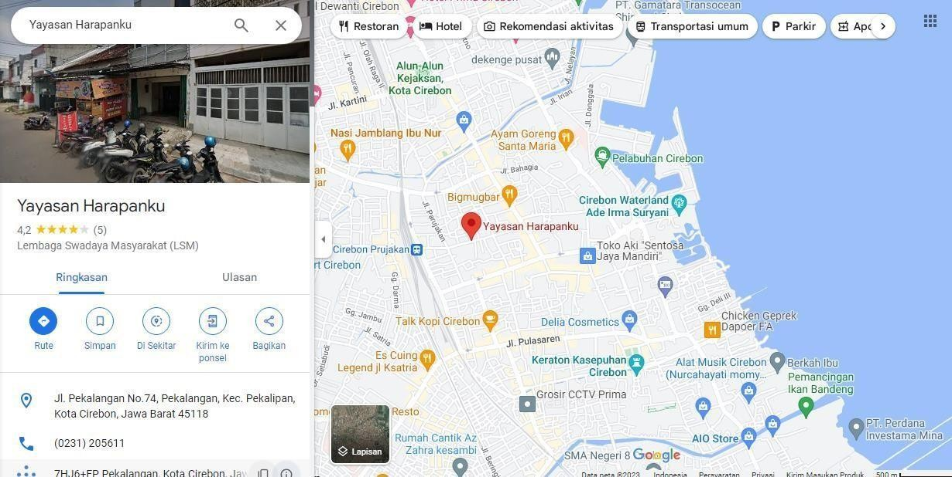

**Gambar 1.** Lokasi Yayasan Harapanku

1. **Metode Pelaksanaan**

Pengabdian kepada masyarakat dalam Program Gerakan Kaki Seribu Chandra Lukita bertujuan untuk memberikan bantuan dan solusi kepada individu yang membutuhkan alat bantu Ortopedi dengan jumlah yang signifikan. Metode pelaksanaan program ini harus terorganisir dengan baik untuk memastikan efektivitas dan dampak yang positif bagi masyarakat yang dituju. Berikut adalah metode pelaksanaan yang dapat digunakan dalam program ini:

1. **Identifikasi dan Seleksi Peserta:**
2. Identifikasi individu yang membutuhkan alat bantu Ortopedi , baik yang telah kehilangan kaki akibat kecelakaan atau kondisi medis tertentu.
3. Lakukan seleksi berdasarkan tingkat kebutuhan dan kemampuan peserta untuk memanfaatkan alat bantu Ortopedi dengan baik.
4. Prioritaskan peserta yang kurang mampu secara finansial dan membutuhkan bantuan paling mendesak
5. Program ini di khususkan bagi anak-anak penyandang disabilitas yang berumur 4 sampai dengan 12 tahun.

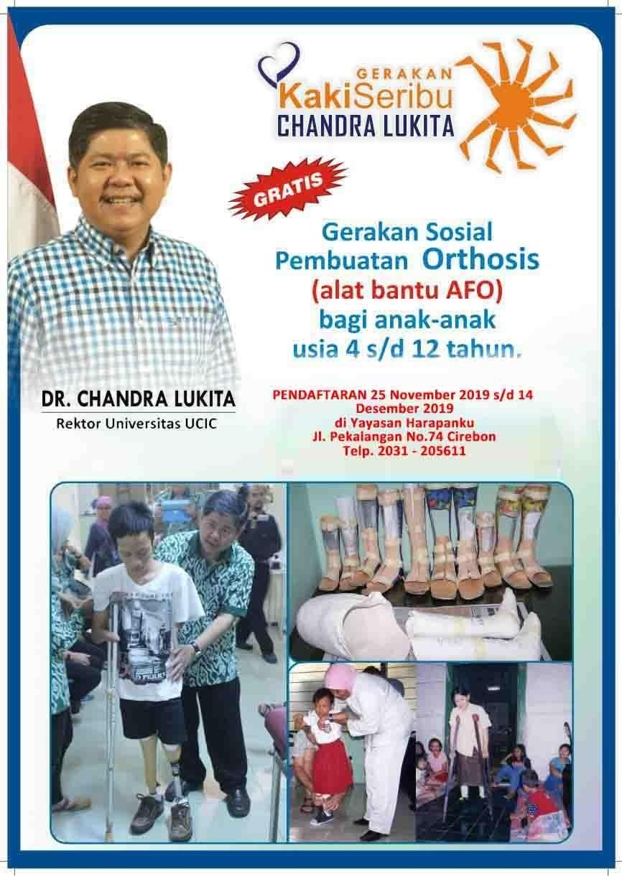

**Gambar 2. Poster Pengumuman Gerakan Kaki Seribu Chandra Lukita**

1. Riset dan Desain Alat bantu Ortopedi :
   * 1. Melakukan riset untuk menemukan teknologi dan desain alat bantu Ortopedi yang efektif dan terjangkau.
     2. Kolaborasi dengan ahli teknik, ahli medis, dan produsen perangkat medis untuk merancang alat bantu Ortopedi yang sesuai dengan kebutuhan peserta
2. Produksi Alat bantu Ortopedi :
3. Memproduksi alat bantu Ortopedi berdasarkan desain yang telah dirancang.
4. Memastikan bahwa alat bantu Ortopedi diproduksi sesuai dengan standar kualitas dan keamanan yang tinggi.
5. Pelatihan Peserta:
6. Memberikan pelatihan kepada peserta mengenai penggunaan, perawatan, dan pemeliharaan alat bantu Ortopedi .
7. Pastikan peserta memiliki pemahaman yang cukup untuk mengoptimalkan manfaat dari alat bantu Ortopedi .
8. Distribusi dan Pemasangan:
9. Distribusi alat bantu Ortopedi kepada peserta yang telah diseleksi dan dilatih.
10. Pastikan alat bantu Ortopedi dipasang dengan benar oleh tenaga medis yang berkompeten.
11. Pemantauan dan Evaluasi:
12. Melakukan pemantauan berkala terhadap peserta untuk memastikan alat bantu Ortopedi berfungsi dengan baik dan memenuhi kebutuhan mereka.
13. Melakukan evaluasi program secara keseluruhan untuk mengidentifikasi area yang perlu ditingkatkan dan mengukur dampak positifnya.
14. Kesadaran Masyarakat:
15. Mengadakan acara promosi dan sosialisasi untuk meningkatkan kesadaran masyarakat tentang Program Gerakan Kaki Seribu Chandra Lukita.
16. Melibatkan media massa, kampanye informasi, dan kegiatan penyuluhan kesehatan untuk meningkatkan partisipasi dan dukungan masyarakat.
17. Dokumentasi:
18. Merekam dan mendokumentasikan seluruh proses pelaksanaan program dalam bentuk laporan, foto, dan video.
19. Berbagi cerita sukses dan hasil program untuk menginspirasi dan mendukung upaya serupa di masa depan.

# HASIL DAN PEMBAHASAN

Program Gerakan Kaki Seribu Chandra Lukita merupakan sebuah inisiatif pengabdian kepada masyarakat yang memiliki tujuan mulia, yaitu memberikan akses kepada individu yang membutuhkan alat bantu Ortopedi agar dapat memulihkan mobilitas dan meningkatkan kualitas hidup mereka. Program ini dikelola oleh Chandra Lukita bersama dengan dosen dan mahasiswa UCIC yang berkomitmen untuk memberikan dampak positif pada masyarakat. Berikut adalah penjelasan mengenai hasil kegiatan dari program tersebut:

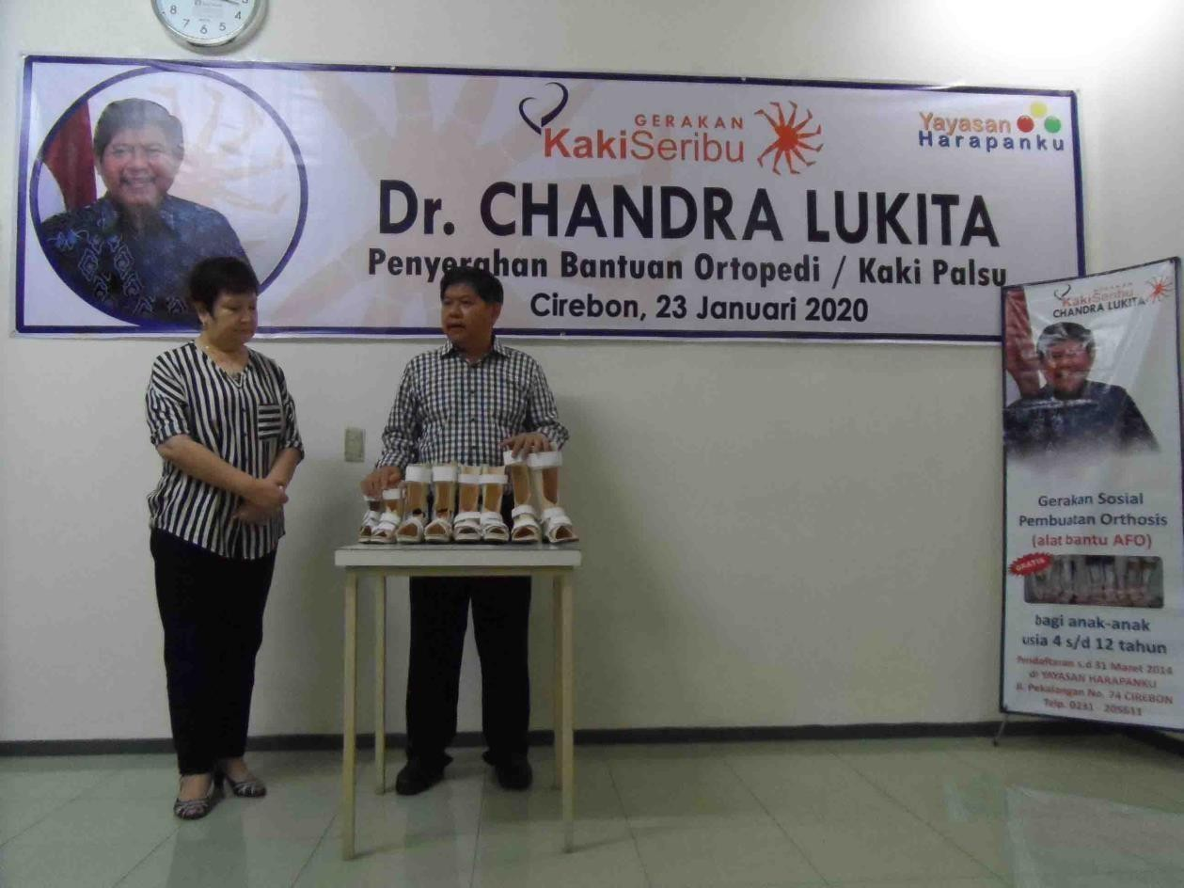

**Gambar 3. Pembagian alat bantu Ortopedi**

Pendistribusian Alat bantu Ortopedi menjadi Salah satu hasil utama dari program ini adalah pendistribusian alat bantu Ortopedi kepada individu yang membutuhkannya. Melalui kerjasama dengan berbagai pihak, termasuk pihak medis, produsen alat bantu Ortopedi , dan lembaga donor, Chandra Lukita berhasil mendistribusikan sejumlah besar alat bantu Ortopedi kepada penerima manfaat yang membutuhkan. Hal ini telah membantu banyak individu yang sebelumnya kesulitan dalam bergerak dan menjalani aktivitas sehari-hari.

Peningkatan Aksesibilitas: Program ini telah meningkatkan aksesibilitas alat bantu Ortopedi bagi masyarakat yang membutuhkannya. Dalam banyak kasus, individu yang kehilangan kaki atau mengalami gangguan serius pada kaki menghadapi kendala finansial yang serius dalam mendapatkan perangkat medis ini. Program Gerakan Kaki Seribu Chandra Lukita berhasil mengatasi hambatan finansial ini dengan menyediakan alat bantu Ortopedi yang terjangkau atau bahkan disumbangkan kepada yang membutuhkan.

Pelatihan dan Edukasi: Selain distribusi alat bantu Ortopedi , program ini juga memberikan pelatihan dan edukasi kepada penerima manfaat. Ini termasuk bagaimana merawat alat bantu Ortopedi , teknik pemakaian yang benar, serta cara mengatasi masalah yang mungkin timbul selama pemakaian. Hal ini membantu individu yang menerima alat bantu Ortopedi untuk dapat memaksimalkan manfaat dari perangkat medis tersebut.

Dampak Sosial dan Psikologis: Program ini juga memiliki dampak sosial dan psikologis yang signifikan. Individu yang sebelumnya merasa terbatas dalam aktivitas sehari- hari karena masalah kaki, sekarang mendapatkan kesempatan untuk hidup lebih mandiri dan aktif. Ini juga mengurangi stigma sosial yang sering terkait dengan disabilitas fisik.

Penggalangan Dana dan Dukungan Masyarakat: Selain hasil konkret yang terkait dengan alat bantu Ortopedi , program ini juga berhasil menggalang dana dan dukungan dari masyarakat. Chandra Lukita telah bekerja keras untuk mendapatkan dukungan finansial dan non-finansial yang mendukung keberlanjutan program ini.

# SIMPULAN

Kesimpulan mengenai kegiatan Pengabdian Kepada Masyarakat Program Gerakan Kaki Seribu Chandra Lukita. Kegiatan Pengabdian Kepada Masyarakat dalam Program Gerakan Kaki Seribu Chandra Lukita yang dipimpin oleh Chandra Lukita adalah sebuah inisiatif yang sangat berharga dan memilukan. Program ini mencerminkan komitmen yang kuat terhadap kesejahteraan masyarakat, khususnya individu yang membutuhkan perangkat medis seperti alat bantu Ortopedi. Dari rangkaian kegiatan dan upaya yang telah dilakukan, terdapat beberapa kesimpulan penting yang dapat diambil:

1. Aksesibilitas Alat bantu Ortopedi : Program ini telah berhasil meningkatkan aksesibilitas alat bantu Ortopedi bagi mereka yang membutuhkannya. Ini memberikan harapan dan kesempatan baru bagi individu yang sebelumnya sulit atau tidak mampu untuk mendapatkan perangkat tersebut.

2. Kolaborasi yang Sukses: Kolaborasi antara Chandra Lukita, timnya, dan berbagai pihak, termasuk tenaga medis, komunitas, serta lembaga pendidikan, adalah kunci keberhasilan. Kerja sama ini membuktikan bahwa upaya bersama dapat mencapai hasil yang signifikan dalam mengatasi permasalahan social

3. Peningkatan Kualitas Hidup: Program ini telah memberikan dampak positif terhadap kualitas hidup para penerima alat bantu Ortopedi . Mereka yang sebelumnya menghadapi hambatan mobilitas kini dapat hidup lebih mandiri dan produktif.

4. Kesadaran Masyarakat: Program ini telah membangkitkan kesadaran masyarakat tentang pentingnya inklusivitas dan empati terhadap individu yang berkebutuhan khusus. Ini memberikan pelajaran berharga tentang nilai-nilai kemanusiaan dan toleransi.

5. Inspirasi untuk Pengabdian Masyarakat Lainnya: Program Gerakan Kaki Seribu Chandra Lukita adalah inspirasi bagi pengabdian masyarakat lainnya. Ia memberikan contoh tentang bagaimana individu dan kelompok dapat membuat perbedaan nyata dalam masyarakat dengan tekad, kerja keras, dan semangat kepedulian.

Dengan kesimpulan ini, jelas bahwa kegiatan Pengabdian Kepada Masyarakat dalam Program Gerakan Kaki Seribu Chandra Lukita bukan hanya memberikan manfaat nyata bagi penerima alat bantu Ortopedi, tetapi juga membuka jalan untuk perubahan sosial yang lebih besar dan lebih inklusif. Semangat pengabdian seperti ini adalah pondasi yang kuat untuk membangun masyarakat yang lebih baik dan berpihak kepada mereka yang membutuhkan bantuan.

# REFERENSI

Abdussamad, Z. (2021). *Metode Penelitian Kualitatif.* (P. Rapanna, Ed.) Syakir Media Press. Amaliah, L. H. (2016). *Dari Disabilitas Pembangunan Menuju Pembangunan Disabilitas.* Jakarta: beebooks.

Barnes, M. (2007). *Disabilitas: Sebuah Pengantar.* Jakarta: Tim Penerjemah, UIN Jakarta. Baturangka, K. S. (2019). Peran Dinas Sosial Kota Manado Dalam Pemberdayaan Masyarakat Penyandang Disabilitas. *Vol.3 No.3*.

Departemen Pendidikan Nasional. (2014). *Kamus Besar Bahasa Indonesia Edisi ke Empat.* Jakarta: PT. Gramedia Pustaka Utama.

Departemen Sosial RI. (2006). Panduan Kriteria Penyandang Cacat Fisik. hl. 3.

Djoko, H. (2021). Pemberdayaan Penyandang Disabilitas oleh Dinas Sosial Kota Kediri. *Jurnal Ilmu Sosial dan Pendidikan, Vol.5, No.4*.

Emzir. (2012). *Metodologi Penelitian Kualitatif Analisis Data.* Jakarta: Raja Grafindo Persada.

Hayati. (2019). *Peran Dinas Sosial Dalam Pemberdayaan Penyandang Disabilitas di kota Binjai.* Medan.

Juwono, T. P. (2018). *Buku Aktifitas Untuk Anak Berkebutuhan Khusus.* Yogyakarta: Milleneal Reader.

Mardikanto, S.(2013). *Pemberdayaan Masyarakat Dalam Perspetif Kebijakan Publik.*

Bandung: Alfabeta.

Moleong, L. (2009). *Metode Penelitian Kualitatif.* Bandung: PT.Remaja Rosdakarya.